**专业：金融学**

良好的英语读写说能力， 良好的电脑系统操作能力，能熟练操作Office等办公软件，金融、经济学、外语相关专业优先考虑，对金融银行业浓厚兴趣。



**陈思闲**

**教育背景**

**实习经历**

**社会经历**

**自我评价**

1996年08月

广州市XXX区

13860136688

9[8712345@qq.com](mailto:123456@qq.com)

**个人技能**

**基本信息**

求职意向：外汇金融实习生

**华南理工大学**

学历：本科/学士 2013.09-2017.06

主修课程：管理学原理、财务管理学、财政学、金融市场学、国际结算、保险学原理、证券投资学、 市场营销学。

富有爱心和耐心，工作细心，学习能力强。 性格开朗，乐观，自信。能很好的与人沟通，有良好的团队合作精神，有责任心，敢于挑战困难，喜欢音乐和看书。专业知识扎实，有一定的实践经验和操作技能。

1、负责搜集新客户的资料并进行沟通，开发新客户（无需外出）；

2、与客户进行有效沟通了解客户需求, 寻找销售机会完成销售业绩；

3、维护老客户的业务，挖掘客户的***潜力。

**[广州广融信息咨询有限公司](https://jobs.51job.com/all/co5540908.html" \o "广州广融信息咨询有限公司" \t "https://jobs.51job.com/guangzhou-byq/_blank)**

职务：金融实习生2017.06-2018.09

1、维持客户关系,助客户财富增长，共赢做大做强；

2、负责为客户提供理财咨询，制定相应的投资组合和策略；

3、负责保持与客户沟通联系，为客户提供金融分析软件等服务。

**[广州市汉声网络科技有限公司](https://jobs.51job.com/all/co5403520.html" \o "广州市汉声网络科技有限公司" \t "https://jobs.51job.com/guangzhou-hzq/_blank)**   

职务：金融实习生 　 2018.09-2019.06

熟悉市场，掌握各种分析工具及技术指标；

把握市场机会，及时交易，确保账户达到稳定盈利，尽可能达到利益。

**[广东兆丰恒业控股集团有限公司](https://jobs.51job.com/all/co5274182.html" \o "广东兆丰恒业控股集团有限公司" \t "https://jobs.51job.com/guangzhou-thq/_blank)**

职务：实习生 2014.06-2017.08

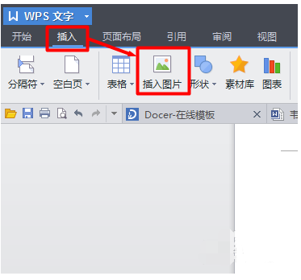

修改图片大小

2

1

WPS怎么在插入图片

将图片复制到WPS中，或者选择插入——图片。

1、选中图片；

2、单击图片工具格式[选项卡](http://www.so.com/s?q=%E9%80%89%E9%A1%B9%E5%8D%A1&ie=utf-8&src=internal_wenda_recommend_textn" \t "https://wenda.so.com/q/_blank)右下角如图所示的按钮；

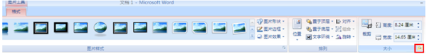

3、弹出[大小](http://www.so.com/s?q=%E5%A4%A7%E5%B0%8F&ie=utf-8&src=internal_wenda_recommend_textn" \t "https://wenda.so.com/q/_blank)[对话框](http://www.so.com/s?q=%E5%AF%B9%E8%AF%9D%E6%A1%86&ie=utf-8&src=internal_wenda_recommend_textn" \t "https://wenda.so.com/q/_blank)，去掉锁定[纵横比](http://www.so.com/s?q=%E7%BA%B5%E6%A8%AA%E6%AF%94&ie=utf-8&src=internal_wenda_recommend_textn" \t "https://wenda.so.com/q/_blank)和相对于图片原始[尺寸](http://www.so.com/s?q=%E5%B0%BA%E5%AF%B8&ie=utf-8&src=internal_wenda_recommend_textn" \t "https://wenda.so.com/q/_blank)[复选框](http://www.so.com/s?q=%E5%A4%8D%E9%80%89%E6%A1%86&ie=utf-8&src=internal_wenda_recommend_textn" \t "https://wenda.so.com/q/_blank)中的[对勾](http://www.so.com/s?q=%E5%AF%B9%E5%8B%BE&ie=utf-8&src=internal_wenda_recommend_textn" \t "https://wenda.so.com/q/_blank)即可，如图所示。

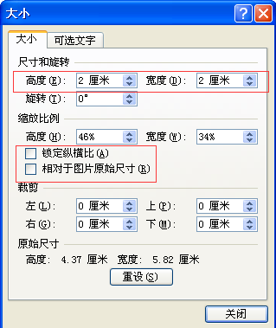

# 简历制作教程

# 赠送可变色图标